TRƯỜNG ĐẠI HỌC SƯ PHẠM KỸ THUẬT  THÀNH PHỐ HỒ CHÍ MINH  KHOA XÂY DỰNG  NGÀNH CTGT  ------------------------- | ĐỀ THI CUỐI KỲ HỌC KỲ II  NĂM HỌC 2018-2019  Môn: Thi công cầu  Mã môn học: BRIE320922  Đề số/Mã đề: Đề thi có 3 trang.  Thời gian: 90 phút.  Được phép sử dụng tài liệu.
Câu 1: (1.0 điểm)
Cho sơ đồ xác định tim trụ cầu như Hình 1. Sinh viên hãy trình bày phương pháp định vị tim trụ T1.
Hình 1. Sơ đồ định vị tim trụ cầu
Câu 2: (1.0 điểm)
Trình bày trình tự công nghệ lắp dầm bằng giá lao cầu 3 chân (Hình 2).
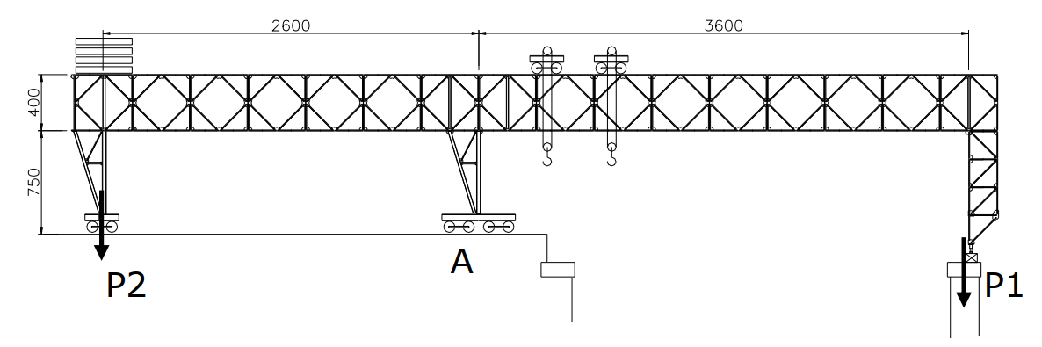
Hình 2. Giá lao cầu 3 chân
Câu 3: (2 điểm)
Cho mặt bằng của bệ móng như Hình 3. Theo thiết kế, cọc bê tông cốt thép có kích thước 40 (cm) x 40 (cm) được hạ sâu 25 m trong lòng đất bằng phương pháp đóng. Cọc có sức chịu tải cực hạn là 1850 kN. Sinh viên hãy:
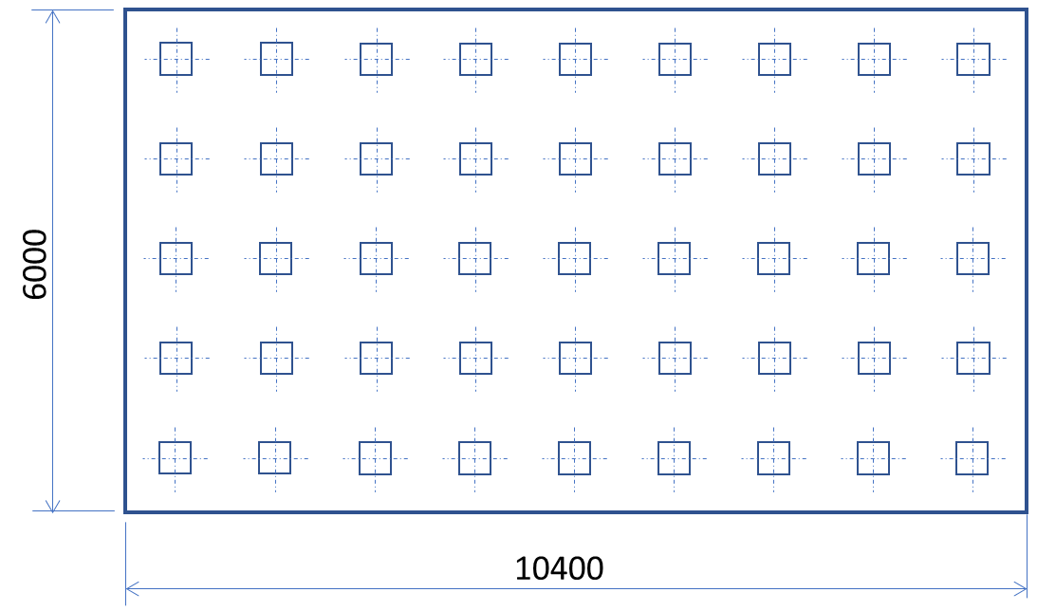
Hình 3. Mặt bằng bệ móng
- Chọn loại búa thích hợp để đóng cọc biết đệm đầu cọc và cọc dẫn có trọng lượng khoảng 10 kN. Các thông số kỹ thuật của các loại búa thông dụng được cho Bảng 1. (1.0 điểm)
- Xác định độ chối theo lý thuyết của cọc (độ chối tính toán) biết bệ móng là loại bệ thấp. (1.0 điểm)
Bảng 1. Đặc tính của các loại búa thông dụng
Nhãn búa | Trọng lượng (kN) |  | Độ cao rơi (m) | Năng lượng (kN.m) | Số nhát/ phút | Ghi chú
Nhãn búa | Toàn bộ | Phần động
Koehring J44 | 95.6 | 43.2 | 2.49 | 107.6 | 42-70 | Đơn động
Berminghamer | 73.5 | 30.7 | 3.66 | 101.7 | 40-60 | Đơn động
Vulcan 4N100 | 56.9 | 23.5 | 2.48 | 58.8 | 50-60 | Đơn động
Link Belt 520 | 56 | 22.6 | 1.58 | 36.7 | 80-84 | Đơn động
Lưu ý: Các hệ số cần thiết để tính toán có thể tham khảo trong các tài liệu, tiêu chuẩn thi công cầu.
Câu 4: (6.0 điểm)
Để thi công bệ móng của một trụ cầu trong điều kiện ngập nước, đơn vị thi công sử dụng biện pháp ngăn nước bằng vòng vây cọc ván thép. Nền đất bên dưới là đất loại cát có c=0, ϕ=30˚, γ=18.5 kN/m³. Chiều cao mực nước so với đáy sông là 2 m. Cọc ván thép được hạ sâu vào đáy sông 9.5 m bằng búa rung. Sau đó đất bên trong vòng vây được đào sâu 3.5 m so với đáy sông bằng phương pháp xói hút.
Trong quá trình đào đất, mực nước bên trong vòng vây thấp hơn mực nước bên ngoài vòng vây 2 m (xem hình 4-1). Sinh viên hãy:
- Tính toán và vẽ các biểu đồ áp lực nước và đất tác dụng lên cọc ván thép (2.0 điểm)
- Kiểm tra ổn định lật của cọc ván thép, cho hệ số m=0.95 (1.0 điểm)
- Kiểm tra xói chân cọc ván thép (0.75 điểm)
Sau khi đã đổ`1 lớp bê tông bịt đáy, tiến hành hút hết nước bên trong vòng vây để tạo mặt bằng thi công bệ móng. Sinh viên hãy:
- Tính toán chiều dày của lớp bê tông bịt đáy theo điều kiện đẩy nổi và khả năng chịu uốn. Biết lực dính đơn vị giữa bê tông bịt đáy với cọc ván thép và cọc bê tông cốt thép bằng 20 kN/m², bê tông bịt đáy có cường độ chịu kéo uốn tính toán 0.5 (1.5 điểm)
- Xác định moment lớn nhất xuất hiện trong cọc ván thép (0.75 điểm)

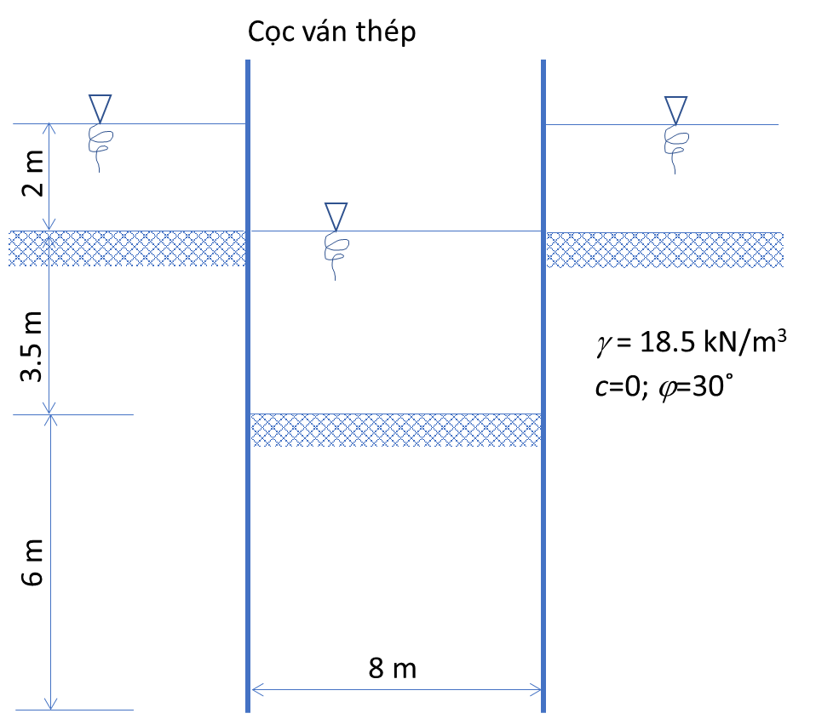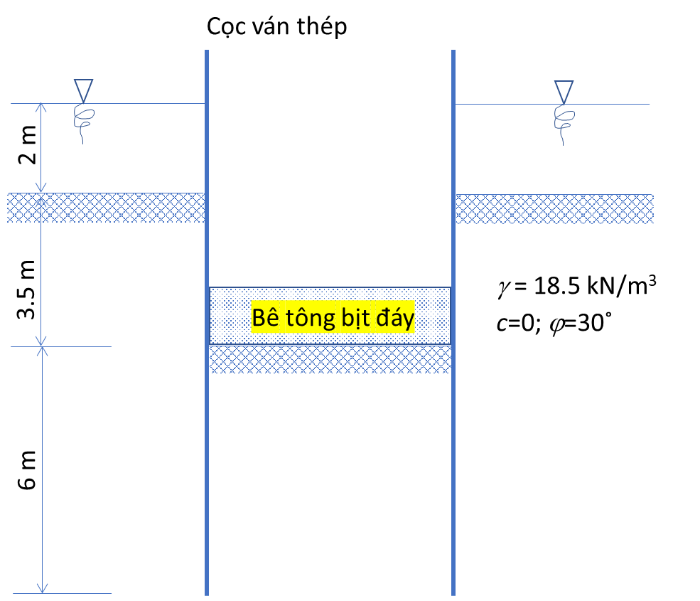
Hình 4. Sơ đồ tính vòng vây cọc ván thép (Hình không được vẽ theo đúng tỉ lệ)
Lưu ý: Sinh viên có thể sử dụng các hệ số áp lực đất chủ động và bị động theo công thức: Các hệ số vượt tải đối với áp lực đất chủ động và bị động: . Trọng lượng riêng của nước và bê tôngS: .

Ghi chú: Cán bộ coi thi không được giải thích đề thi.

Chuẩn đầu ra của học phần (về kiến thức) | Nội dung kiểm tra
[G 1.1]: Hiểu được các thuật ngữ trong lĩnh vực thi công công trình cầu  [G 1.2]: Nắm được kỹ thuật thi công công trình cầu | Câu 1, 2, 3, 4
[G 2.1]: Kỹ năng xác định, phân tích và giải quyết các vấn đề kỹ thuật trong công tác thi công cầu  [G 2.2]: Nắm bắt được trình tự và các bước thi công chính của công trình cầu | Câu 1, 2, 3, 4
[G 4.3]: Áp dụng các tiêu chuẩn hiện hành trong việc kiểm tra, đánh giá các giải pháp thi công công trình cầu | Câu 4
Ngày 17 tháng 06 năm 2019
Trưởng bộ môn



ĐÁP ÁN
Câu 1 (1 điểm)
Phương pháp định vị tim trụ T1.
Hình 1. Sơ đồ định vị tim trụ cầu
- Dùng phương pháp giao hội tia ngắm. Sử dụng AB hoặc AC làm cơ tuyến.
- Máy kinh vĩ 1 đặt tại A, ngắm mố MB
- Máy kinh vĩ 2 đặt tại B, ngắm điểm A rồi mở 1 góc bằng b1 theo chiều ngược chiều kim đồng hồ
- Di chuyển mia dọc hướng ngắm của máy kinh vĩ 1 sao cho tia ngắm của máy kinh vĩ 2 ngắm trúng mia. Khi đó, giao của 2 tia ngắm chính là vị trí tim của trụ T1
Câu 2 (1 điểm)
Trình bày trình tự công nghệ lắp dầm bằng giá lao cầu 3 chân (Hình 2).
Hình 2. Giá lao cầu 3 chân
- Kiến tạo măt bằng và đường ray di chuyển
- Lắp giá lao cầu
- Di chuyên giá lao cầu ra nhịp
- Đưa dầm bê tông đến dưới giá lao cầu
- Di chuyển dầm bê tông ra khẩu độ nhịp
- Di chuyên dầm theo phương ngang vào vị trí gối
- Di chuyên giá lao cầu sang nhịp tiếp theo
- Tháo dỡ giá lao câu trên bờ đối diên
Câu 3 (2 điểm)
Ý 1 (1 điểm): Chọn loại búa thích hợp để đóng cọc
- Năng lượng xung kích
trong đó, là năng lượng búa (N.m), là sức chịu tải cực hạn của cọc ()
Căn cứ vào thông số kỹ thuật được cho, chọn loại búa Vulcan 4N100 có
- Trọng lượng búa phải thỏa mãn điều kiện thích dụng
trong đó, là trọng lượng búa (kN), là trọng lượng cọc bao gồm cả cọc dẫn và đệm đầu cọc (kN).
Với loại búa đã chọn
Trọng lượng cọc kể cả cọc dẫn và đệm đầu cọc
So sánh với hệ số k của của búa đơn động, điều kiện thích dụng của búa lựa chọn thỏa mãn.
Ý 2 (1 điểm): Xác định độ chối theo lý thuyết của cọc
trong đó:
Q trọng lượng phần rơi của búa: 23.5 kN
q+q1 là trọng lượng cọc dẫn và chụp đầu cọc: 110 kN
F là diện tích tiết diện cọc (cm²): 40cmx40cm=1600 cm²
H là chiều cao rơi của búa (m): 2.48m
m là hệ số phụ thuộc vào loại móng và số lượng cọc trong móng: 1.65
n là hệ số phụ thuộc vào vật liệu cọc và phương pháp đóng: 0.15
k là hệ số hồi phục sau va đập: 0.2
Câu 4: (6.0 điểm)
Ý 1 (2.0 điểm): Tính toán và vẽ các biểu đồ áp lực nước và đất tác dụng lên cọc ván thép
Hệ số áp lực ngang chủ động K_{a}=tan²(45-30/2)=0.33
Hệ số áp lực ngang bị động K_{p}=tan²(45+30/2)=3
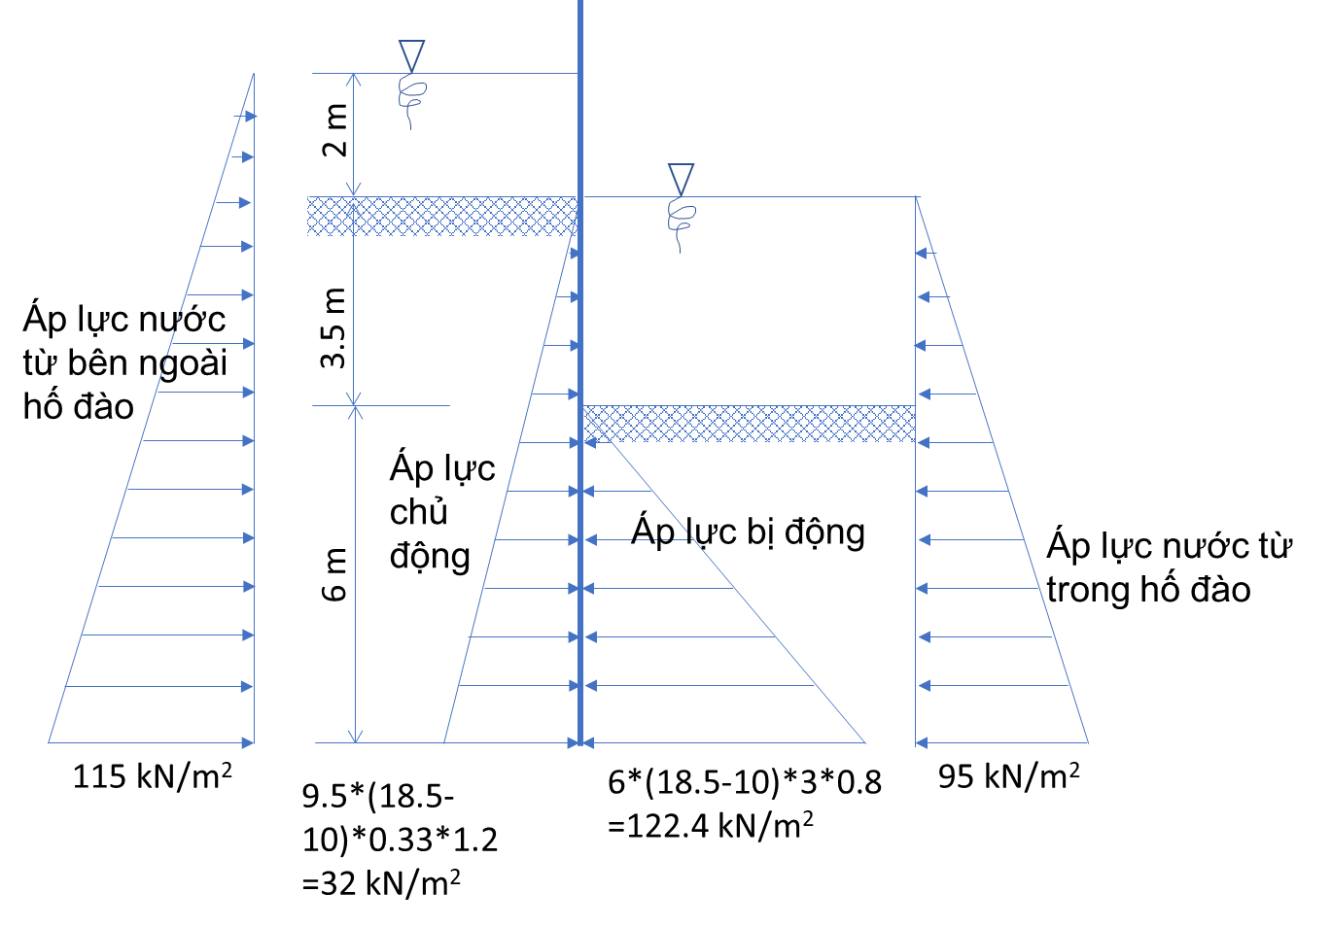
Ý 2 (1 điểm): Kiểm tra ổn định lật của cọc ván thép, cho hệ số m=0.95
Moment gây lật: M_{l}=0.5*115*11.5*11.5/3+0.5*32*9.5*9.5/3-0.5*95*9.5*9.5/3=1587.17 kNm/m
Moment giữ: m.M_{g}=0.95*(0.5*122.4*6*6/3)=697.7 kNm/m
Ta có M_{l}>m.M_{g} nên cọc ván thép không thỏa điều kiện ổn định lật
Ý 3 (0.75 điểm): Kiểm tra xói chân cọc ván thép
Vậy cọc ván thép không bị xói ở chân cọc
Ý 4 (1.5 điểm): Tính toán chiều dày của lớp bê tông bịt đáy theo điều kiện đẩy nổi và khả năng chịu uốn
- F_{dn} ≤ m.F_{giu}
S.(h_{w0}+h_{f}).γ_{w} ≤ (nSh_{wp}γ_{b}+p₁τ₁h_{wp}+p₂τ₂h_{wp})m
Lưu ý: chiều cao cột nước đến đáy lớp bê tông bịt đáy đã biết trước và là hằng số!
h_{wp} ≥ S.(h_{w0}+h_{f}).γ_{w}/[(nSγ_{b}+p₁τ₁+n_{coc}p₂τ₂)m]
S=8*12.4=99.2 m²
p1=2*(8+12.4)=40.8 m
p2=0.4*4=1.6 m
h_{wp} ≥ 99.2*(2+3.5)*10/((0.9*99.2*25+40.8*20+45*1.6*20)*0.9)=1.35m
Chọn chiều dày lớp bê tông bịt đáy h_{wp}=1.4 m
- Theo điều kiện kháng uốn
Xét 1 dải bê tông bịt đáy có bề rộng bằng đơn vị
Áp lực tác dụng lên lớp bê tông bị đáy
q=γ_{w}(h_{w0}+h_{f})-γ_{b}h_{wp}k_{c}=10*(2+3.5)-25*1.4*0.9=23.5kN/m
Moment uốn lớn nhất
M_{max}=qL²/8=23.5*8^2/8=188kN.m
Ứng suất kéo uốn lớn nhất
σ = 6M_{max}/b*h²=6*188/1/1.4^2=575.5kN/m²=0.576MPa < Rku=0.5*sqrt(20)=2.24 MPa
Vậy chiều dày lớp bê tông bịt đáy thỏa yêu cầu.
Ý 5 (0.75 điểm): Xác định moment lớn nhất xuất hiện trong cọc ván thép
Sơ đồ tính nội lực cọc ván thép
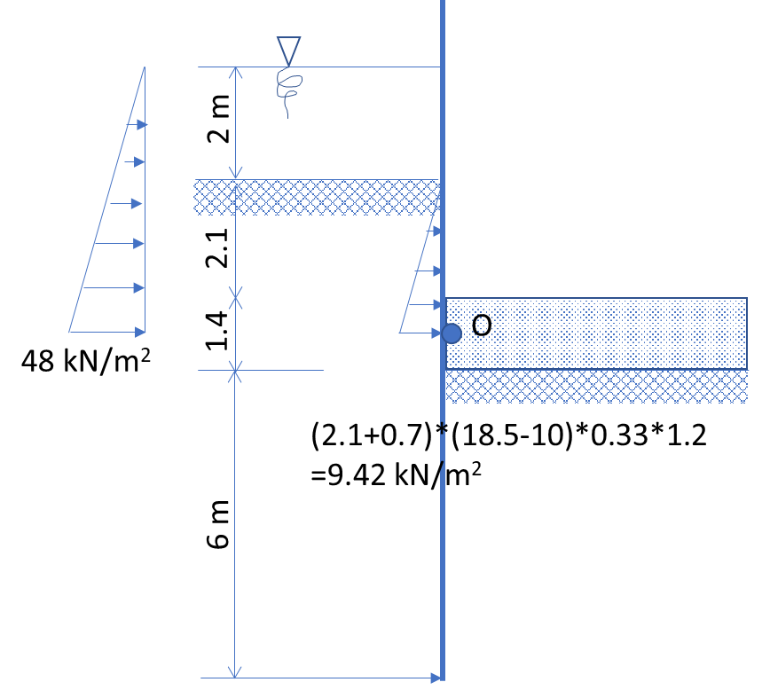
Moment lớn nhất xuất hiện trong cọc ván thép
Mmax=0.5*9.42*2.8*2.8/3+0.5*48*4.8*4.8/3=196.63 kNm/m

